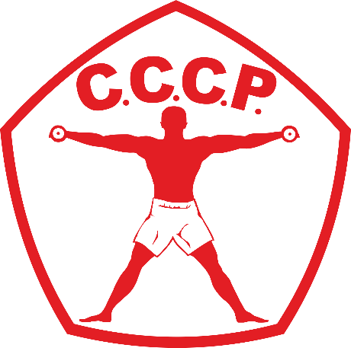

Уважаемые сотрудники компании "**ЛУКОЙЛ**"!

Для оформления корпоративной карты в сети фитнес клубов СССР необходимо связаться с корпоративным менеджером по контактам:

**Телефон:** +7(926)626-05-10 Олег

**Почта:** [o.aksenov@fitness-cccp.ru](mailto:o.aksenov@fitness-cccp.ru)

Менеджеру нужно предоставить:

1. Любое подтверждение трудовой деятельности в организации (на выбор): рабочий пропуск, фото/скриншот профиля сотрудника с портала организации или иное подтверждение.
2. Филиал выбранного клуба из предложенного списка
3. Если оформляется родственник: ФИО родственника, степень родства и документ, подтверждающий родство (свидетельство о заключении брака и/или свидетельство о рождении). Оформить можно брата/сестру, родителей, супругов и детей (возможность оформления ребенка в каждом клубе рассматривается индивидуально, перед оформлением необходимо уточнить у корпоративного менеджера такую возможность).

Контакты корпоративного отдела:

Телефон: +7(495)150-18-21  
Почта: corp@fitness-cccp.ru

Корпоративная стоимость обновляется Клубом в одностороннем порядке, но не чаще одного раза в календарный месяц.